|  |  |  |
| --- | --- | --- |
| Voornaam:  Naam: | Klas:  Datum: | Hogeschool UCLL (@hogeschoolUCLL) / X |

**Begrippen voorstellen met cartoons**

**Opdracht:**

1. Zoek in bijlage de cartoon of gif om de volgende vragen te beantwoorden, vermeld ook

Dit blaadje geef je af.

1. Maak hierna zelf een cartoon waarmee je een van de vragen zou kunnen oplossen. Dit kan je op papier of op de computer (bv met canva) doen. Dit stuur je daarna naar de leerkracht door.
2. Deel je cartoon met een klasgenoot en kijk na of hij of zij de vraag hiermee kan

beantwoorden.

**Vragen**

1. Hoeveel elektronen zijn er nodig op de buitenste schil om edelgasconfiguratie te bereiken? …………
2. Bij welke soort binding wordt er een rooster gevormd met vrije elektronen?…………………………….
3. Geleiden atoombindingen stroom? Ja - Nee
4. Welk atoom geeft zijn elektronen af in een ionbinding? ……………………………………………………………………………
5. Waar bevinden de elektronen van een binding zich? …………………………………..
6. Waarom binden atomen van een covalente binding met elkaar? ……………………………………………

7.Bij een apolaire covalente binding trekken beide atomen even hard / trekt een harder dan de ander aan de elektronen. Omcirkel het juiste antwoord.

8. Bij een polaire covalente binding trekken beide atomen even hard / trekt een harder dan de ander aan de elektronen. Omcirkel het juiste antwoord.

9. Welke binding heeft een hoger kook- en smeltpunt: covalente binding / ionbinding

10. Verbind de begrippen met de juiste definities;

Beide atomen geven 1 elektron om samen een binding te maken.

Covalente binding

Elektronen bewegen in een rooster

Metaalbinding

Een van de atomen geeft een elektron aan het andere atoom.

Ionbinding

11. Welke soort bindingen lossen beter op in water: covalente bindingen / ionbindingen

12. Bevinden elektronen zich op een vaste plaats of bewegen ze continu rond de kernen?………………

13. Wat betekent het als een atoom een hogere elektronegatieve waarde heeft? ………………….

14. Wat is de toestand van een elektron in een atoombinding? Vrij /gebonden

15. Maak nu je eigen cartoon. Je kan deze hier teken of je mag dit online maken en doorsturen.

De volgende vraag kan beantwoord worden met deze cartoon:

…………………………………………………………………………………………………………………………………..

**Bijlage**

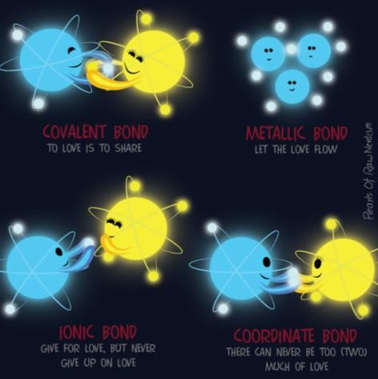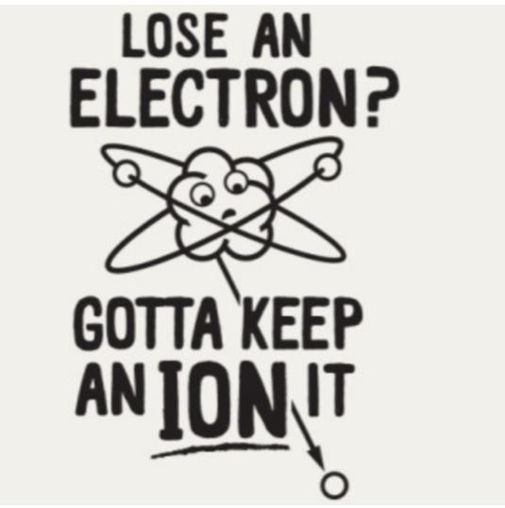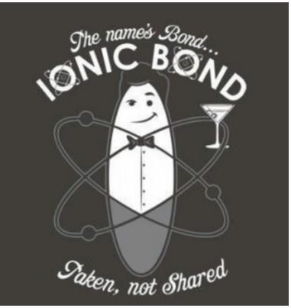

*1*

*2*

*4*

*3*

6

5

7

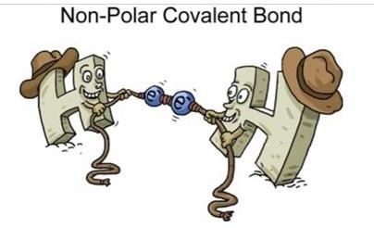

*9*

10

8

11

12 13



14